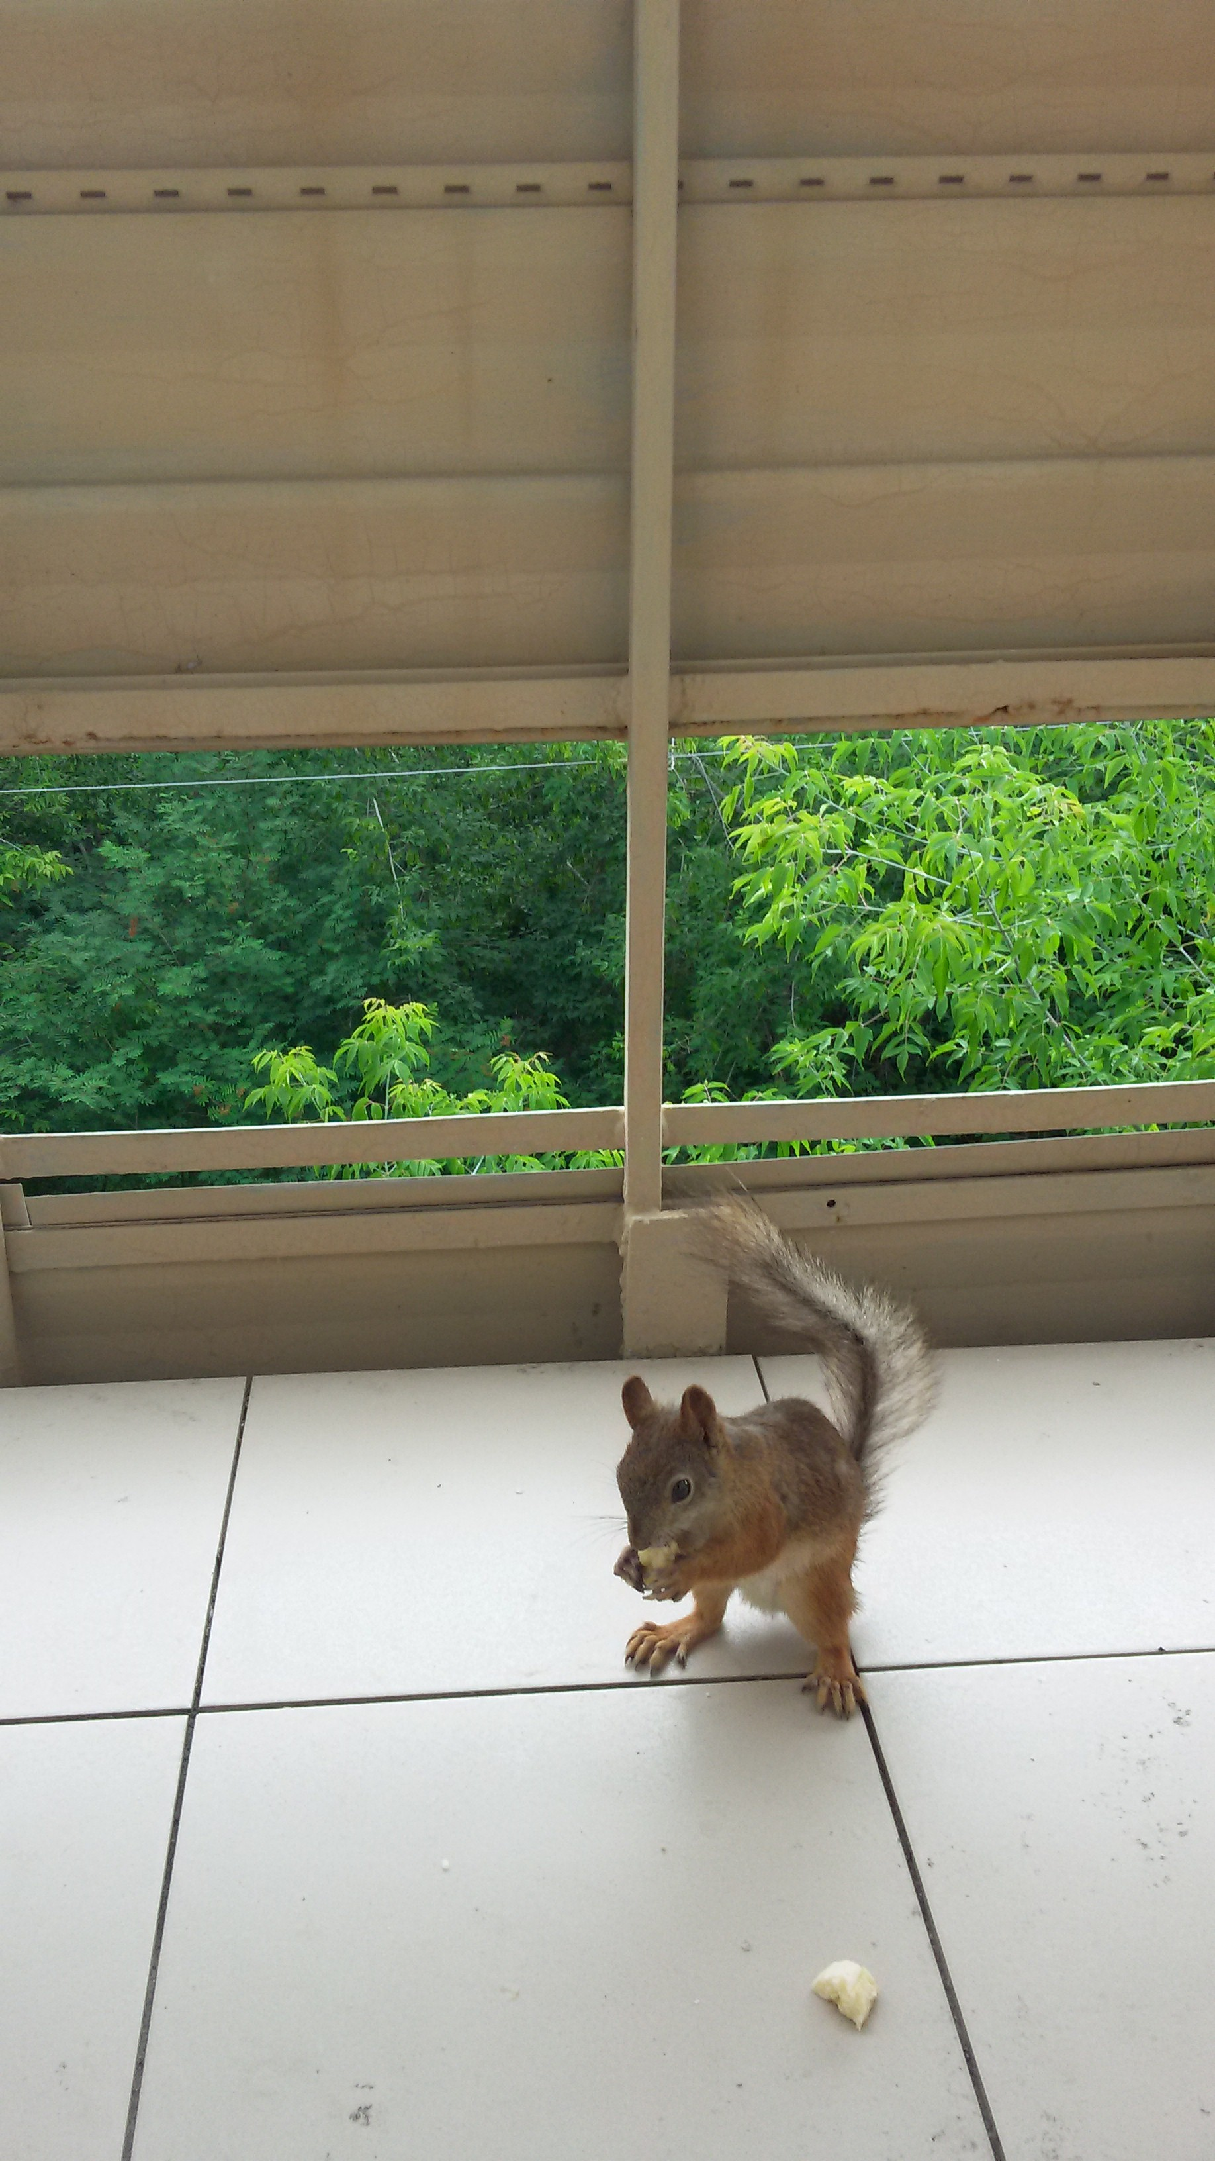

Санаторию «Бодрость» посвящается

В санатории чудесном
Отдыхаю летом я!
Он на горке, возле леса
Возвышается, друзья!

Здесь прекрасное лечение.
Грамотные доктора
Назначают процедуры
Нам без всякого труда!

Отдыхают здесь прекрасно:
Музыканты, педагоги,
Пенсионеры и врачи.
Процедуры принимают-
Все здоровы и бодры!

Отдых в «Бодрости» доступен
Просто каждому из нас:
Лфк и тренажеры,
Скандинавская ходьба!
Всем занятия найдутся,
Все, что требует душа!

Днем воды здесь, правда, нету!
Но, и это – не беда!
Можно вечером помыться
И побриться иногда!

Птички весело поют!
Белочки орешки здесь грызут
И друзей хороших нахожу я тут!

В санатории «Бодрость»
Не придется Вам скучать!
Песни, танцы, дискотеки,
Караоке – высший класс!

Атмосфера здесь, что надо!
Кормят вкусно – пилотаж!!!
Даже сауна, ребята
Заработала у нас!

За границу я летаю обязательно раз в год!
Но про «Бодрость» никогда не забываю…
Возвращаюсь вновь и вновь!

Набираюсь сил душевных
Я на целый год вперед!
И как хочется вернуться
Мне сюда, ребята. вновь!

Приглашаю Вас, родные!
Приезжайте- ка сюда!
И бюджетно отдохнете
В екатеринбургской «Бодрости» ВСЕГДА!!!

